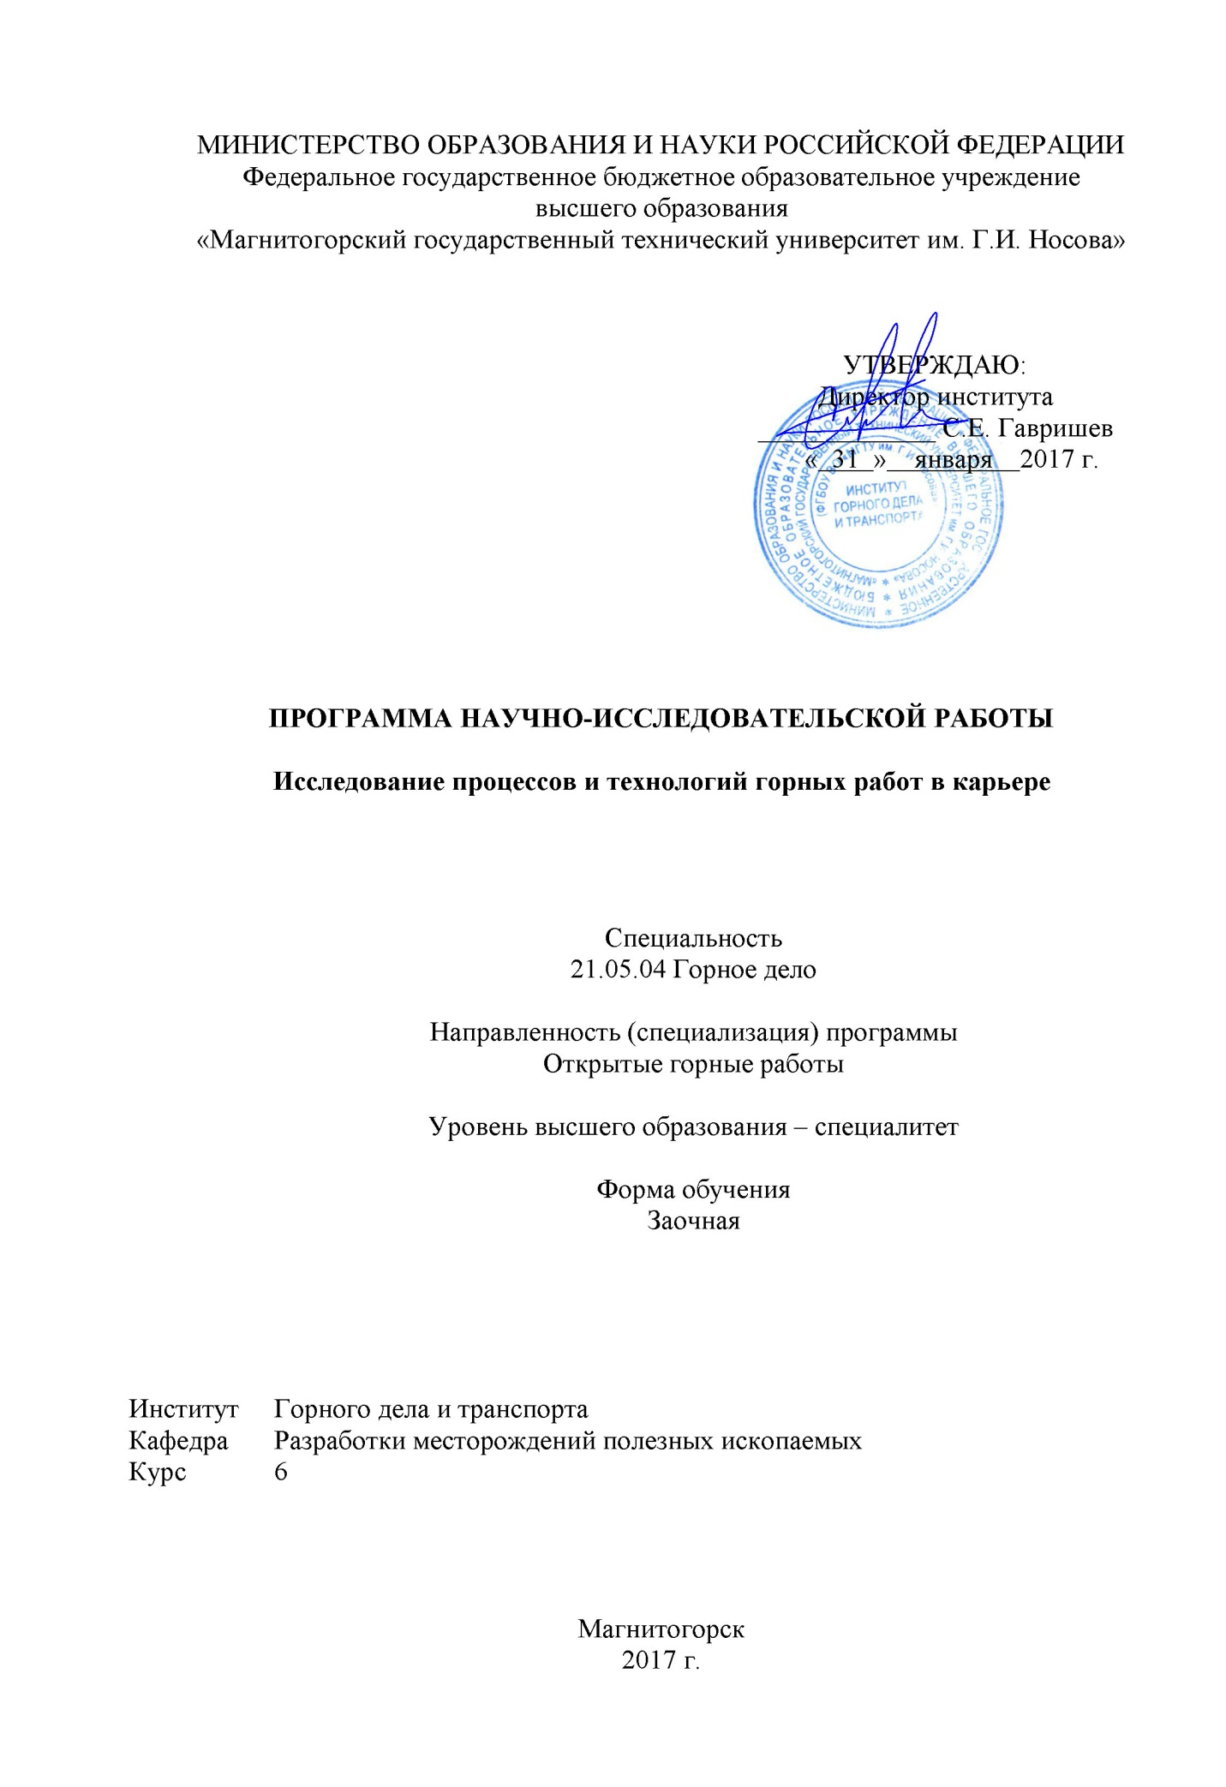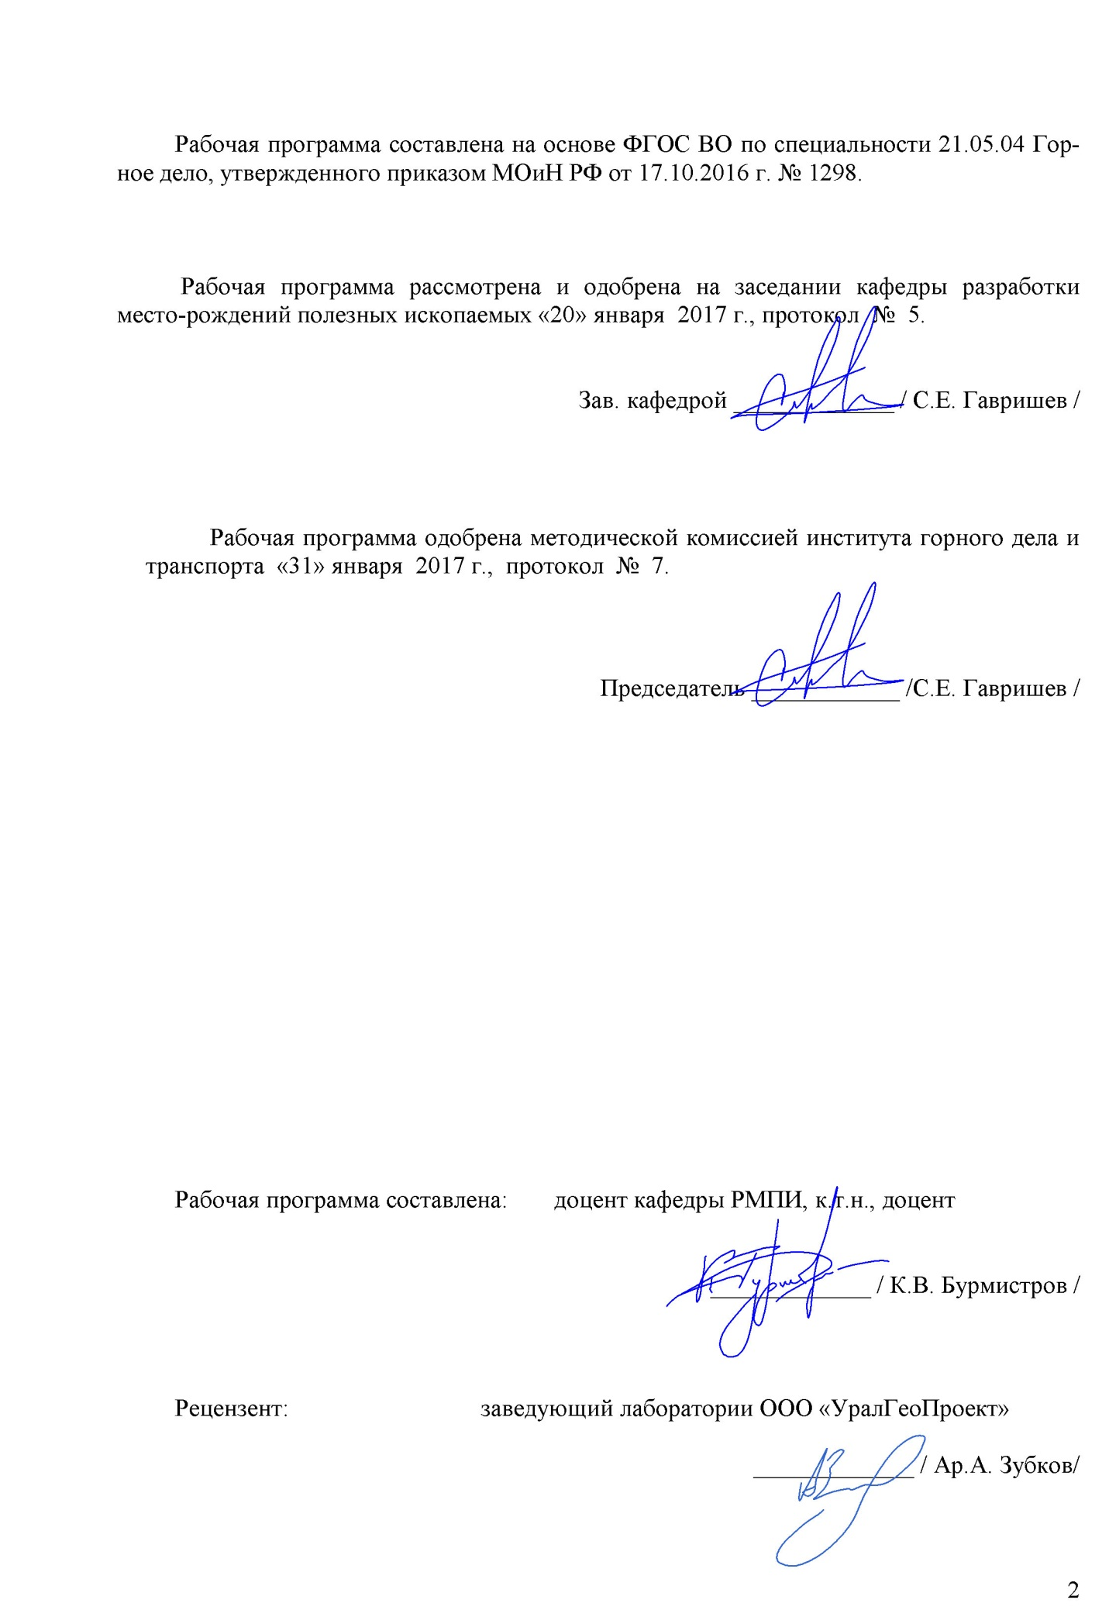

1 Цели научно-исследовательской работы
Целями научно-исследовательской работы специалиста являются:
- формирования основ научного мышления;
- совершенствования навыков самостоятельной теоретической и экспериментальной учебно-исследовательской работы, связанной с выбором необходимых методов исследования, модификации существующих и разработки новых способов оптимизации и обеспечения процессов и технологий горных работ в карьере;
- расширения теоретического кругозора и научной эрудиции;
- воспитания потребности и умения постоянного совершенствования своих знаний;
- развития у студентов творческого мышления и поиска оптимального подхода к решению практических вопросов;
- формирование умений предоставлять результаты своей работы для специалистов, отстаивать свои позиции в профессиональной среде, находить компромиссные и альтернативные решения;
- развитие творческого научного потенциала, способности к самосовершенствованию, расширения своих научных и профессиональных знаний и умений;

2 Задачи научно-исследовательской работы
Задачами научно-исследовательской работы являются:
- развитие способности к совместной работе с другими специалистами в рамках междисциплинарных исследований, разработки и реализации проектов разработки месторождений полезных ископаемых;
- совершенствование навыков самоорганизации, саморазвития, самоконтроля в области научной деятельности, стремление к повышению своего профессионального уровня;
- совершенствование навыков по подготовки научных отчетов, обзоров и публикаций по результатам выполненных исследований, планирование, организация и сопровождение внедрения полученных разработок;
- формирование умений осуществлять подбор методик, планирование и организацию проведения эмпирических исследований, анализ и интерпретация их результатов.

3 Место научно-исследовательской работы в структуре образовательной
программы
Научно-исследовательская работ «Исследование процессов и технологий горных работ в карьере» входит в базовую часть блока 2 образовательной программы.
Для выполнения научно-исследовательской работы необходимы знания (умения, владения), сформированные в результате изучения таких дисциплин как «Информатика», «Математика», «Разрушение горных пород при ОГР», «Строительство карьеров», «Рациональное использование и охрана природных ресурсов», «Открытая разработка МПИ», «Процессы открытых горных работ».
Знания (умения, владения), полученные при выполнении научно-исследовательской работы будут необходимы для выполнения «Производственная - преддипломная практика» и написания выпускной квалификационной работы.

4 Место проведения научно-исследовательской работы
Научно-исследовательская работа проводится на базе лабораторий кафедры разработки месторождений полезных ископаемых и компьютерных классов, в которых установлены специализированные программные продукты, путем выполнения, выданного руководителем практики задания.

5 Компетенции обучающегося, формируемые в результате выполнения
научно-исследовательской работы и планируемые результаты
В результате выполнения научно-исследовательской работы у обучающего должны быть сформированы следующие компетенции:
Структурный элемент  компетенции | Уровень освоения компетенций
ОПК-1
способностью решать задачи профессиональной деятельности на основе информационной и библиографической культуры с применением информационно-коммуникационных технологий и с учетом основных требований информационной безопасности
Знать | - влияние физико-технических характеристик пород на процессы открытых горных работ;  -основы учебно-исследовательской работы в части процессов открытых горных работ;  - основы научного исследования и проведения экспериментов
Уметь: | - самостоятельно рассчитывать основные параметры всех процессов открытых горных работ для различных технических решений;  - находить компромиссные и альтернативные технические решения для поставленных задач;  - предоставлять результаты своей работы для специалистов горного профиля
Владеть: | - основными техническими средствами опытно-промышленных испытаний, оборудованием и технологиями их проведения;  - совокупностью способов проведения опытно-промышленных испытаний;  - методами проведения опытно-промышленных испытаний
ПК-17
готовностью использовать технические средства опытно-промышленных испытаний оборудования и технологий при эксплуатационной разведке, добыче, переработке твердых полезных ископаемых, строительстве и эксплуатации подземных объектов
Знать | - основы учебно-исследовательской работы в части процессов открытых горных работ;  - основы учебно-исследовательской работы в части процессов открытых горных работ;  - влияние физико-технических характеристик пород на процессы открытых горных работ
Уметь: | - находить компромиссные и альтернативные технические решения для поставленных задач;  - самостоятельно рассчитывать основные параметры всех процессов открытых горных работ для различных технических решений;  - предоставлять результаты своей работы для специалистов горного профиля
Владеть: | - совокупностью способов проведения опытно-промышленных испытаний;  - основными техническими средствами опытно-промышленных испытаний, оборудованием и технологиями их проведения;  - методами проведения опытно-промышленных испытаний
ПК-18
владением навыками организации научно-исследовательских работ
Знать: | - основы научного исследования и проведения экспериментов;  - основы учебно-исследовательской работы в части процессов открытых горных работ;  - влияние физико-технических характеристик пород на процессы открытых горных работ
Уметь: | - предоставлять результаты своей работы для специалистов горного профиля;  - находить компромиссные и альтернативные технические решения для поставленных задач;  - самостоятельно рассчитывать основные параметры всех процессов открытых горных работ для различных технических решений
Владеть: | - методами проведения опытно-промышленных испытаний;  - совокупностью способов проведения опытно-промышленных испытаний;  - основными техническими средствами опытно-промышленных испытаний, оборудованием и технологиями их проведения
ПК-19
готовностью к разработке проектных инновационных решений по эксплуатационной разведке, добыче, переработке твердых полезных ископаемых, строительству и эксплуатации подземных объектов
Знать: | - основы научного исследования и проведения экспериментов;  - основы учебно-исследовательской работы в части процессов открытых горных работ;  - влияние физико-технических характеристик пород на процессы открытых горных работ
Уметь: | - предоставлять результаты своей работы для специалистов горного профиля;  - находить компромиссные и альтернативные технические решения для поставленных задач;  - самостоятельно рассчитывать основные параметры всех процессов открытых горных работ для различных технических решений
Владеть: | - методами проведения опытно-промышленных испытаний;  - совокупностью способов проведения опытно-промышленных испытаний;  - основными техническими средствами опытно-промышленных испытаний, оборудованием и технологиями их проведения

6 Структура и содержание научно-исследовательской работы
Общая трудоемкость дисциплины составляет 3 единицы 108 акад. часов, в том числе:
– контактная работа 2,1 акад. часов;
– самостоятельная работа 102 акад. часов.

№  п/п | Этап выполнения НИР | Семестр/ курс** | Вид работы | Код и  структурный элемент  компетенции
1 | Определение темы научно-исследовательской работ | А | Самостоятельное изучение учебной литературы | ОПК-1-зув
2 | Формулировка целей и задач НИР. Составление плана НИР по выбранной теме | А | Самостоятельное изучение учебной литературы | ПК-17-зув  ПК-17-зув  ПК-18-зув  ПК-18-зув
3 | Обзор и теоретический анализ научной литературы по теме научно-исследовательской работы | А | Самостоятельное изучение учебной литературы | ПК-17-зув  ПК-17-зув  ПК-18-зув  ПК-18-зув
4 | Разработка теоретического конструкта исследования. Подбор методов для проведения научного исследования | А | Самостоятельное изучение учебной литературы | ПК-17-зув  ПК-17-зув  ПК-18-зув  ПК-18-зув
5 | Обсуждение хода работы корректировка плана проведения научно- исследовательской работы | А | Подготовка промежуточного доклада по теме исследования | ПК-17-зув  ПК-17-зув  ПК-18-зув  ПК-18-зув
6 | Проведение исследования | А | Разработка индивидуального проекта | ПК-19-зув
7 | Обработка полученного материала и формулировка выводов | А | Выполнение расчетов, построение зависимостей и их описание | ПК-19-зув
8 | Оформление результатов НИР | А | Разработка отчета по выполненной работе | ПК-19-зув

7 Оценочные средства для проведения промежуточной аттестации
Промежуточная аттестация по научно-исследовательской работе имеет целью определить степень достижения запланированных результатов обучения и проводиться в форме зачета с оценкой.
Обязательной формой отчетности обучающегося по НИР является письменный отчет. Цель отчета – сформировать и закрепить компетенции, приобретенные обучающимся в результате освоения теоретических курсов и полученные им при выполнении НИР.
Методические рекомендации для подготовки к зачету с оценкой
Выполнение научно-исследовательской работы «Исследование процессов и технологий горных работ в карьере» завершается зачетом с оценкой. Зачет с оценкой является формой итогового контроля знаний и умений, полученных при выполнении научно-исследовательской работы, в процессе самостоятельной работы.
В период подготовки к зачету студенты вновь обращаются к пройденному учебному материалу. По итогам выполнения научно-исследовательской работы, студенты оформляют отчет. Отчет предоставляется руководителю практики на проверку. Защита отчета производится в устной форме в виде доклада с презентацией. Оценивается как полнота проработки темы в отчете, так и владение материалом в процессе доклада.
Критерии оценки:
– на оценку «отлично» – содержание работы полностью раскрывает тему, отражает основные научные подходы и направления, в том числе современных исследований по данной проблематике, описывает результаты исследований; раскрытие содержания НИР соответствует разработанному плану; план НИР логически выстроен и всесторонне освящает затронутую проблематику; структура НИР ясная и четкая; в исследовании использован широкий спектр методов; введение, выводы и заключение отражают результаты НИР; список литературы включает в себя не менее 15 научных источников; представлен отчет по НИР.
– на оценку «хорошо» – содержание работы практически полностью раскрывает заявленную тему, отражает отдельные (важнейшие) научные подходы и направления по данной проблематике, односторонне описывает результаты исследований; раскрытие содержания НИР в основном соответствует плану; план НИР логически выстроен и освящает затронутую проблематику; структура НИР ясная, но может отходить от основной линии исследования; используются основные методы исследования; введение, выводы и заключение в основном отражают результаты НИР; список литературы включает в себя менее 15 научных источников; текст НИР лингвистически и орфографически грамотно построен; представлен отчет по НИР.
– на оценку «удовлетворительно» – содержание НИР частично раскрывает заявленную тему, основные и не основные научные подходы и направления по данной проблематике, не описывает результаты исследования; раскрытие содержания НИР частично соответствует плану НИР; план НИР логически не выстроен и не до конца освящает затронутую проблематику; структура исследования не четкая; используется минимальное количество методов; введение, выводы и заключение частично отражают результаты НИР; список литературы включает в себя менее 10 научных источников; в отдельных местах, текст не выстроен лингвистически и орфографически грамотно; отчет по НИР представлен частично;
– на оценку «неудовлетворительно» – содержание НИР не раскрывает заявленной темы, не отражает основных научных подходов и направлений (в том числе современных исследований) по данной проблематике, не описывает результаты исследований; не раскрывает содержания НИР не соответствует примерному плану; план НИР не выстроен логически; структура НИР не характеризуется ясностью и четкостью; применялись не адекватные елям и задачам методы исследования; введение, выводы и заключение не отражают результаты НИР; список литературы включает в себя менее 10 научных источников; текст лингвистически и орфографически безграмотный; отчет по НИР не представлен.

Примерные индивидуальные задания для выполнения работы
В качестве индивидуального задания, студенты получают тему исследования. Примерный перечень тем научно-исследовательской работы:

- Способы разработки месторождений полезных ископаемых. Методы обоснования.
- Сопротивление горных пород разрушению. Способы определения. Использование при проектировании.
- Классификация средств и способов инициирования ВВ. Выбор ВВ для конкретных условий.
- Обмен автомашин в забоях и на отвалах. Выбор схемы, влияние на основные показатели работы комплекса.
- Выемка мягких и плотных пород карьерными мехлопатами. Выбор оборудования: критерии, методики.
- Автомобильный транспорт. Методика выбора и расчета.
- Экскаваторное отвалообразование. Основные параметры и методика расчета.
- Комбинированный транспорт. Методика обоснования видов транспорта и параметров перегрузочных пунктов.
- Выбор видов карьерного транспорта для различных условий разработки месторождений
- Способы подготовки плотных горных пород к выемке

7 Учебно-методическое и информационное обеспечение
научно-исследовательской работы
а) Основная литература
1. Приемышев, А.В. Компьютерная графика в САПР [Электронный ресурс] : учебное пособие / А.В. Приемышев, В.Н. Крутов, В.А. Треяль, О.А. Коршакова. — Санкт-Петербург : Лань, 2017. — 196 с. — ISBN 978-5-8114-2284-5. — Текст : электронный // Лань : электронно-библиотечная система. – Режим доступа: URL: https://e.lanbook.com/book/90060 – Загл. с экрана.
2. Шпаков, П. С. Основы компьютерной графики [Электронный ресурс] : учеб. пособие / П. С. Шпаков, Ю. Л. Юнаков, М. В. Шпакова. – Красноярск : Сиб. федер. ун-т, 2014. – 398 с. - ISBN 978-5-7638-2838-2 - Режим доступа: http://znanium.com/catalog.php?bookinfo=507976
3. Репин, Н.Я. Процессы открытых горных работ [Электронный ресурс] : учебник / Н.Я. Репин, Л.Н. Репин. — Электрон. дан. — Москва : Горная книга, 2015. — 518 с. — Режим доступа: https://e.lanbook.com/book/72612. — Загл. с экрана.

б) Дополнительная литература
1. Воронков, В.Ф. Процессы открытых горных работ [Электронный ресурс] : учебное пособие / В.Ф. Воронков. — Электрон. дан. — Кемерово : КузГТУ имени Т.Ф. Горбачева, 2017. — 167 с. — Режим доступа: https://e.lanbook.com/book/105386. — Загл. с экрана.
2. Репин, Н.Я. Процессы открытых горных работ. Часть 3. Перемещение и складирование горных пород [Электронный ресурс] : учебное пособие / Н.Я. Репин, Л.Н. Репин. — Электрон. дан. — Москва : Горная книга, 2013. — 221 с. — Режим доступа: https://e.lanbook.com/book/66455. — Загл. с экрана.
3. Ялтанец, И.М. Практикум по процессам и технологии открытых горных и строительных работ [Электронный ресурс] : учебное пособие / И.М. Ялтанец, А.В. Макаров, В.А. Казаков, П.О. Исаев. — Электрон. дан. — Москва : Горная книга, 2016. — 519 с. — Режим доступа: https://e.lanbook.com/book/101782. — Загл. с экрана.
4. Горные машины карьеров/Демченко И.И., Плотников И.С. - Краснояр.: СФУ, 2015. - 252 с.: ISBN 978-5-7638-3218-1 - Режим доступа: http://znanium.com/catalog/product/550516.— Загл. с экрана.
5 Конакова, И.П. Компьютерная графика. КОМПАС и AutoCAD [Электронный ресурс]: учебное пособие / И.П. Конакова, И.И. Пирогова. — Екатеринбург : УрФУ, 2015. — 148 с. — ISBN 978-5-7996-1403-4. // Лань : электронно-библиотечная система. – Режим доступа: URL: https://e.lanbook.com/book/98272 – Загл. с экрана.
6 Фомин, С.И. Планирование открытых горных работ [Электронный ресурс] : учебное пособие / С.И. Фомин, Д.Н. Лигоцкий, К.Р. Аргимбаев. — Санкт-Петербург : Лань, 2018. — 60 с. — ISBN 978-5-8114-3721-4. // Лань : электронно-библиотечная система. – Режим доступа: URL: https://e.lanbook.com/book/111897 – Загл. с экрана.

в) Методические указания:
1 Доможиров, Д. В. Проектирование и планирование открытых горных работ с применением современных программных средств [Электронный ресурс] : учебное пособие / Д. В. Доможиров, И. А. Пыталев ; МГТУ. - Магнитогорск : МГТУ, 2018. - 1 электрон. опт. диск (CD-ROM). - Загл. с титул. экрана. – Режим доступа: URL: https://magtu.informsystema.ru/uploader/fileUpload?name=3474.pdf&show=dcatalogues/1/1514291/3474.pdf&view=true - ISBN 978-5-9967-1246-5. - Сведения доступны также на CD-ROM.
2. Бурмистров, К. В. Процессы открытых горных работ : практикум. Ч. 1. Подготовка горных пород к выемке. Выемочно-погрузочные работы / К. В. Бурмистров ; МГТУ. - Магнитогорск : МГТУ, 2016. - 1 электрон. опт. диск (CD-ROM). - Загл. с титул. экрана. - URL: https://magtu.informsystema.ru/uploader/fileUpload?name=2739.pdf&show=dcatalogues/1/1132635/2739.pdf&view=true (дата обращения: 04.10.2019). - Макрообъект. - Текст : электронный. - Сведения доступны также на CD-ROM.
3. Бурмистров, К. В. Процессы открытых горных работ. Транспортирование горной массы. Карьерный автомобильный транспорт : практикум / К. В. Бурмистров, А. В. Цыганов, Н. Г. Томилина ; МГТУ. - Магнитогорск : МГТУ, 2018. - 1 электрон. опт. диск (CD-ROM). - Загл. с титул. экрана. - URL: https://magtu.informsystema.ru/uploader/fileUpload?name=3752.pdf&show=dcatalogues/1/1527830/3752.pdf&view=true (дата обращения: 15.10.2019). - Макрообъект. - Текст : электронный. - Сведения доступны также на CD-ROM.

г) Программное обеспечение и Интернет-ресурсы:
Программное обеспечение:
Наименование ПО | № договора | Срок действия лицензии
MS Windows 7 | Д-1227 от 08.10.2018  Д-757-17 от 27.06.2017 | 11.10.2021  27.07.2018
MS Office 2007 | № 135 от 17.09.2007 | бессрочно
Kaspersky Endpoind Security для бизнеса-Стандартный | Д-300-18 от 21.03.2018  Д-1347-17 от 20.12.2017  Д-1481-16 от 25.11.2016 | 28.01.2020  21.03.2018  25.12.2017
7 Zip | свободно распространяемое | бессрочно
Autodesk AcademicEdition Master Suite Autocad Civil 3D 2011 | К-526-11 от  22.11.2011 | бессрочно
Autodesk AcademicEdition Master Suite Autocad MEP 2011 | К-526-11 от  22.11.2011 | бессрочно
Geovia Surpac | vgr-077 от 01.09.2012 | бессрочно
Профессиональные базы данных и информационные справочные системы:
1. Международная справочная система «Полпред» polpred.com отрасль «Образование, наука». – URL: http://edication.polpred.com/.
2.Национальная информационно-аналитическая система – Российский индекс научного цитирования (РИНЦ). - URL: https://elibrary.ru/projest_risc.asp.
3. Поисковая система Академия Google (Google Scholar). - URL: https://scholar.google.ru/.
4. Информационная система – Единое окно доступа к информационным ресурсам. - URL: http://window.edu.ru/.

Интернет-ресурсы:
Горная энциклопедия http://www.mining-enc.ru/
Сайты производителей карьерного оборудования: https://www.komatsu.ru/catalog/stroitelnaya-i-gornaya-tekhnika, https://maxi-exkavator.ru/excapedia, https://www.cat.com/ru_RU.html

Сайты посвященные Процессам ОГР https://www.uralmash.ru/, , http://www.gornoe-delo.ru/

9 Материально-техническое обеспечение дисциплины
Материально-техническое обеспечение дисциплины включает:
Тип и название аудитории | Оснащение аудитории
Учебные аудитории для проведения занятий лекционного типа | Мультимедийные средства хранения, передачи и представления информации.
Учебные аудитории для проведения практических занятий, групповых и индивидуальных консультаций, текущего контроля и промежуточной аттестации | Мультимедийные средства хранения, передачи и представления информации.  Комплекс тестовых заданий для проведения промежуточных и рубежных контролей.
Учебные аудитории для выполнения курсового проектирования, помещения для самостоятельной работы обучающихся | Персональные компьютеры с пакетом MS Office, выходом в Интернет и с доступом в электронную информационно-образовательную среду университета
Помещения для хранения и профилактического обслуживания учебного оборудования | Шкафы для хранения учебно-методической документации, учебного оборудования и учебно-наглядных пособий.

